武器设计

轻武器：

- 普通手枪（HandGun）
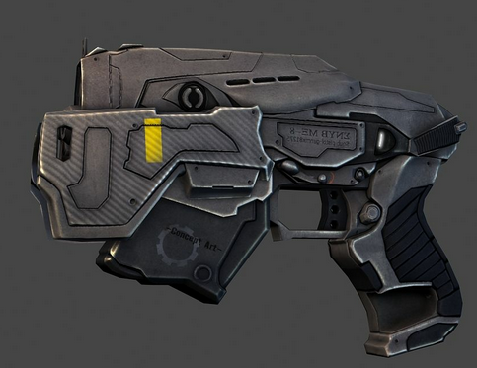
属性 | 参数 | 说明
武器类型 | 副武器 | 数字键’2’切换
杀伤力 | 25
弹夹弹药数 | 30
最大携带弹夹数 | 8
是否连发 | 否
最小射击间隔 | 0.1s | 略快于手指的点击间隔
换弹夹时间间隔 | 1.5s
射程 | 200m

重武器：

1、机关枪（MachineGun）
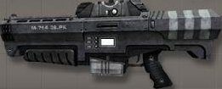
属性 | 参数 | 说明
武器类型 | 主武器 | 数字键’1’切换
杀伤力 | 60
弹夹弹药数 | 50
最大携带弹夹数 | 10
是否连发 | 是
最小射击间隔 | 0.1s | 略快于手指的点击间隔
换弹夹时间间隔 | 1.5s
射程 | 200m

2、火枪（FireGun）
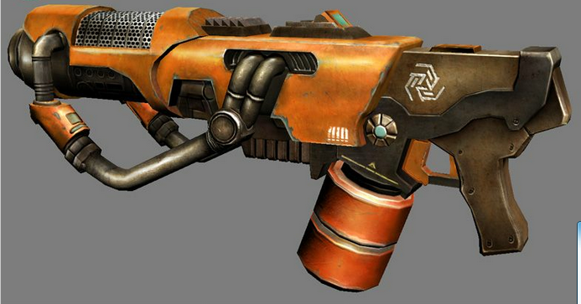
属性 | 参数 | 说明
武器类型 | 主武器 | 数字键’1’切换
杀伤力 | 20
弹夹弹药数 | 60
最大携带弹夹数 | 10
是否连发 | 是
最小射击间隔 | 0.1s | 略快于手指的点击间隔
换弹夹时间间隔 | 1.5s
射程 | 200m

3、镭射枪（LaserGun）
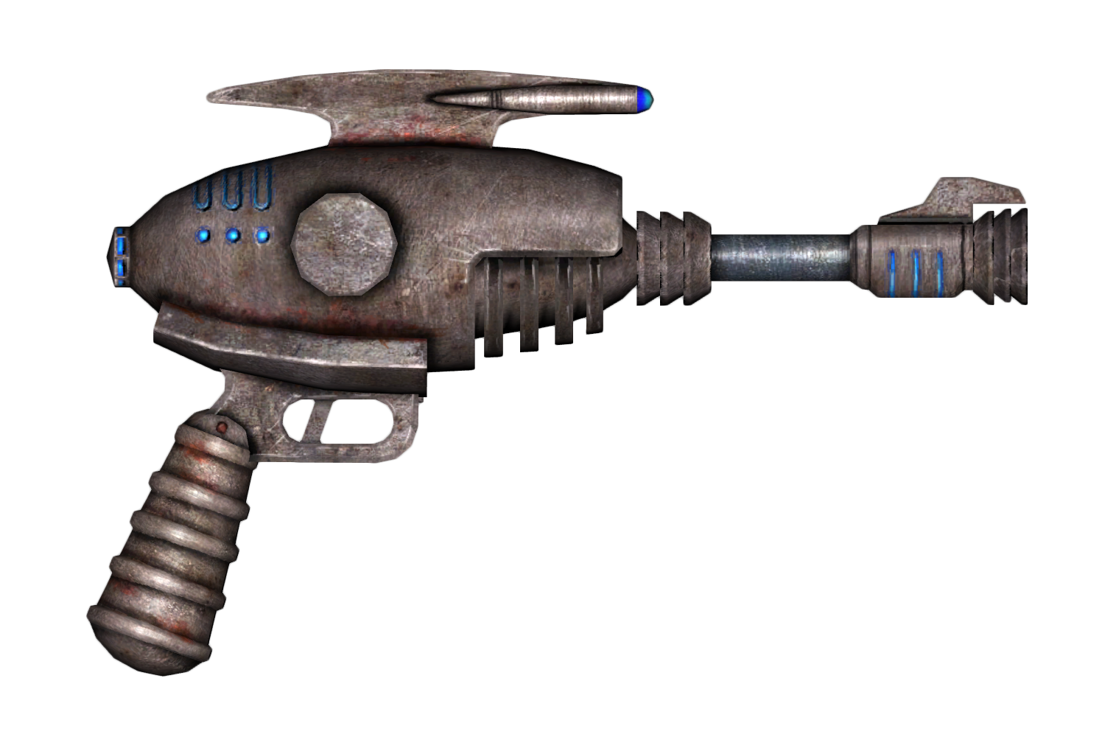
属性 | 参数 | 说明
武器类型 | 副武器 | 数字键’2’切换
杀伤力 | 70
弹夹弹药数 | 30
最大携带弹夹数 | 8
是否连发 | 否
最小射击间隔 | 0.2s
换弹夹时间间隔 | 1.5s
射程 | 200m

4、霰弹枪（ShotGun）
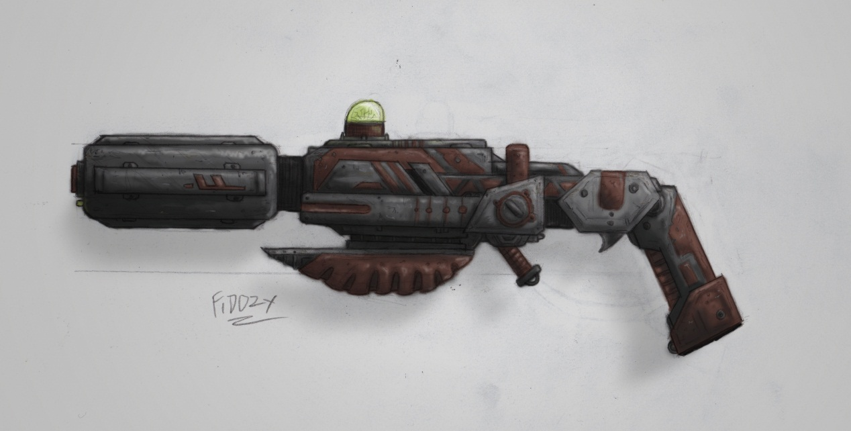
属性 | 参数 | 说明
武器类型 | 主武器 | 数字键’1’切换
杀伤力 | 100
弹夹弹药数 | 12
最大携带弹夹数 | 8
是否连发 | 否
最小射击间隔 | 0.8s
换弹夹时间间隔 | 1.5s
射程 | 200m

投掷武器：
1、炸弹
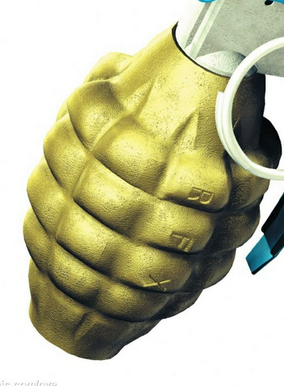
属性 | 参数 | 说明
武器类型 | 投掷武器 | 数字键’3’切换
杀伤力 | 100
弹夹弹药数 | 10
最大携带弹夹数 | 20
是否连发 | 否
最小射击间隔 | 2s
换弹夹时间间隔 | 2.0s
射程 | 35m

